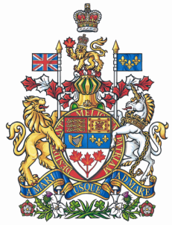

COMMUNIQUÉ

Scarpaleggia dépose un projet de loi visant à interdire
le déversement de résidus miniers toxiques dans les lacs

Ottawa, 17 juin 2010 – Francis Scarpaleggia, député de Lac-Saint-Louis et président du caucus national libéral de l’eau, a déposé aujourd’hui un projet de loi visant à interdire l’utilisation des lacs comme sites d’évacuation à bon marché des résidus d’exploitation minière.

« De plus en plus, le Règlement sur les effluents des mines de métaux (REMM) de la Loi sur les pêches fédérale sert aux sociétés minières à éviter les frais d’aménagement de dépôts sûrs pour leurs résidus miniers. Au lieu d’avoir à aménager sur terre des dépôts en bonne et due forme, le REMM leur permet de déverser leurs résidus dans des lacs en santé. Cet usage croissant va clairement à l’encontre de l’intention initiale du règlement qui était de régulariser les lacs déjà détruits pour avoir servi de sites d’évacuation de résidus miniers en contravention de la Loi sur les pêches », déclare le député de Lac-Saint-Louis.

Le député de l’Ouest-de-l’Île croit qu’il est plus urgent que jamais de colmater cette brèche dans la Loi sur les pêches vu que le dernier budget fédéral affaiblit le processus fédéral d’évaluation environnementale en conférant au ministre de l’Environnement le pouvoir de soustraire des projets à l’examen complet de leurs répercussions sur l’écosystème—y compris les projets de transformation de lacs en dépôts de résidus miniers. Depuis qu’il est au pouvoir, le gouvernement conservateur s’est prévalu du REMM pour approuver la destruction de quatre lacs. Au moins onze autres lacs canadiens attendent d’être approuvés comme sites d’évacuation de résidus miniers toxiques.

- 30 -

Pour plus de renseignements, prière de contacter Gweneth M. Thirlwell, adjointe législative de Francis Scarpaleggia, au (613) 995-8281 ou scarpf0@parl.gc.ca.

